ОТ КАКИХ ФАКТОРОВ ЗАВИСИТ ПОБЕДА КОМАНДЫ?
Жук Е. С., специальность 1-26 02 01 «Бизнес–администрирование»
Научный руководитель - Мороз М. О., ст. преподаватель
Проблема формирования эффективных команд является особо актуальной, поскольку индивидуальное мастерство не столь важно, как высокий уровень коллективной работы.
Команду можно определить как группу людей, имеющих высокую квалификацию в определенной области и максимально преданных общей цели деятельности своей организации, для достижения которой они действуют сообща, взаимно согласовывая свою работу.
При рассмотрении определения команды может возникнуть некоторое непонимание того, чем именно команда отличается от обыкновенной группы. Существует несколько важных различий между этими понятиями. [1]

Группы |  | Команды
индивидуального вклада в работу | Производительность зависит от… | индивидуального и группового вклада
индивидуальная | Оценка результатов труда: | индивидуальная и групповая
достижении поставленных целей | Члены заинтересованы в… | формулировке и достижении целей
целями, поставленными вышестоящими руководителями | Работа определяется… | общими целями и обязательствами

Анализ многочисленных источников позволяет мне сформулировать критерии эффективно работающей команды в семи пунктах.
1. Пунктуальность членов команды. Этот пункт отражает работу в команде без опозданий. Насколько слажено и быстро собирается команда, настолько согласованно и эффективно будут решаться задачи.
2. Общие цели, задачи и перспективы развития. Члены команды должны быть нацелены на общекомандный результат, а не на выполнение отдельный операций. Если участники команды думают только о своих обязанностях, а не ориентируются на общую цель, то команда не станет эффективной, а значит, не добьется победы.
3. Личная заинтересованность участников команды в достижении командных целей. Каждый член команды должен быть заинтересован в достижении командных целей, вовлечен во внутрикомандное взаимодействие, а также ответственен за выполнение своих обязательств. В начале процесса формирования команды я предложу каждому ее участнику высказаться на тему: «Зачем я участвую в этом проекте, какой вижу свою роль в проекте». На более поздних этапах, особенно в кризисные моменты, я предложу всем членам команды высказаться на темы «Что мне мешает и что помогает в достижении поставленных целей» и «Что мешает и что помогает команде в достижении поставленных целей». Руководитель должен выслушивать любую позицию, без давления, иначе члены команды будут говорить то, что хочет слышать руководитель или команда.
4. Четкость и конкретность при передаче информации внутри команды. Это правило отражает доверие членов команды друг к другу. Доверие – основа эффективной сплоченной команды.
5. Единые ценности и правила внутри команды. В индивидуальной деятельности каждый руководствуется своими ценностями, при командном взаимодействии — общекомандными. Это непременное условие совместного выживания. Глубокие ценностные различия приводят к расколу в команде. В ситуации угрозы раскола команды я предложу всем участникам команды высказаться на тему «Что нас объединяет и что разделяет» и выработать совместно единую систему ценностей, отделив индивидуальные ценности от общекомандных.
6. Единый лидер. Лидерство должно принадлежать только одному лицу в команде, которое играет центральную роль в организации совместной деятельности и регулировании взаимоотношений в группе. Лидер должен уметь принимать решения за целую группу людей, и уметь убеждать их в правильности этого выбора. Поэтому я дам возможность всем членам команды высказаться на темы «Что вы ожидаете от лидера команды» и «В чем лидер оправдывает или не оправдывает ваши ожидания».
7. Распределение ролей. В любой эффективной команде выделяется минимальный набор участников: координатор, аналитик, разработчик, исполнитель, эксперт, критик. Каждая роль может, принадлежат одному или нескольким участникам команды. Для того чтобы определить роли членов команды, я предложу каждому участнику пройти тесты, которые помогут определить их тип личности.
Чтобы в командах протекали эффективные процессы, приводящие к победе, и была благоприятная атмосфера для изменений, можно воспользоваться следующими техниками:
- Эффективная коммуникация и адресация своих усилий всей группе. Демонстрация упомянутого при помощи зрительного контакта со всеми членами.
- Способность быть хорошим слушателем и прислушиваться к каждому выступающему. Демонстрация этого через активное слушание — взгляд, направленный на собеседника, поддержание зрительного контакта, отражение.
- Оценка в равной мере всех членов группы и их вклада в работу. Демонстрация этого, признавая и приветствуя вклад каждого человека.
- Готовность разделить с членами группы лидерство и влияние. Демонстрация этого, побуждая, к примеру, всех членов группы с особыми знаниями дать свои указания.
- Гибкость и открытость для альтернативных идей и взглядов. Демонстрация этого путем, например, согласования содержания и методов вне строгой привязанности к запланированной программе.
- Открытость и честность. Демонстрация этого при помощи, например, раскрытия своих чувств и личных сомнений.
- Развитие в себе аутентичного поведения в группе и по отношению к ней. [3]
Эффективность команды определяется состоянием и соотношением различных факторов, которые можно разбить на 4 категории:
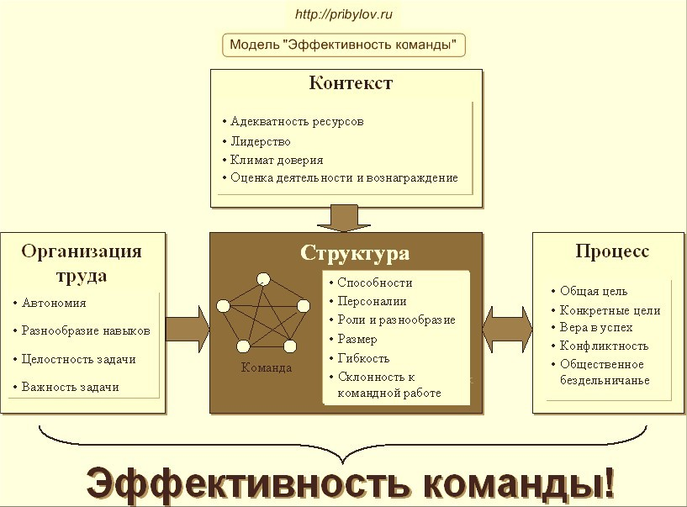[2]
Таким образом, чтобы достичь победы, команда должна быть не просто группой людей, а сплоченным коллективом, работающим над определенной целью. Возглавлять ее должен руководитель, обладающий всеми нужными для этого личными качествами, и именно ему предстоит не только сформировать команду, но и заставить ее эффективно работать.

ЛИТЕРАТУРА

- Котельников, В. Эффективная команда/ В. Котельников // Ten3 Businesse–Coach [Электронный ресурс]. – 2001. – Режим доступа: http://. – Дата доступа: 08.02.2014.
- Прибылов, И. Модель «Эффективность команды» / И. Прибылов // Бизнес в картинках [Электронный ресурс]. – 2009. – Режим доступа: html. – Дата доступа: 08.04.2014.
- Чанько, А.Д. Команды в современных организациях : учебник / А.Д. Чанько ; С.-Петерб. гос. ун–т, Высш. шк. менеджмента. – СПб. : Высш. шк. менеджмента, 2011. – 407 с.

